Mobiele app 01: Android

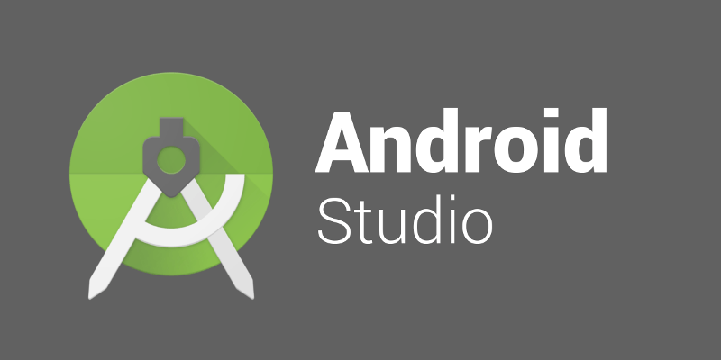

Namen: Ivan Holwerda, Gijs bakker, Maurice Koster

Studiejaar: 2020 – 2021

Werkgroep: 1

Projectleider: M. Boukiour

Inleverdatum: ooit

Versie: 1

Inhoud

Behoefteanalyse 3

Plan van aanpak 4

Functioneel ontwerp 5

Technisch ontwerp 6

Ontwikkelomgeving 7

Realisatie 8

Oplevering 9

Nazorg 10

# Behoefteanalyse

## De kern van het project

De kern van het project: Het doel van dit project is basisschool leerlingen de taal Amazigh leren. Deze app wordt dan ook een app met veel kleuren en makkelijke plaatjes. Er zijn twee hoofd functies in deze app, het leren van de woorden en het overhoren van de woorden.

## Aanleiding

Aanleiding: De reden dat de opdrachtgever deze app wilt komt omdat er op het moment nog bijna geen middelen zijn om deze taal te leren. Met deze reden heeft de opdrachtgever bedacht zelf deze app te laten produceren.

## Algemene beschrijving van de applicatie

De applicatie begint bij start-up met een splash screen, hierop komt het logo van het bedrijf. Hierop volgt het hoofdmenu, dit bestaat uit vier knoppen die: leren, quiz, over ons en score. Bij leren zal je de woordjes kunnen leren van Amazigh. Achter de knop quiz zal eigenlijk een toets systeem gaan komen waarbij je een score kan verdienen en waar je sterren voor zal krijgen. Over ons zal informatie bevatten over de developers en de opdrachtgever. Op de score screen zullen als je scores komen van de verschillende quizes en zal je zien waar je nog minder in bent en waar je dan mee moet gaan oefenen.

## Doelen van de applicatie

Het doel van de app is om de taal Amazigh te leren, dit zal vooral doormiddel van intuïtieve knoppen en plaatjes gaan.

## Doelgroepen van de applicatie

Deze app is compleet gericht op basisschool leerlingen.

## Vormgeving

De accent kleuren van de app zullen: blauw, groen en geel worden. Dit zijn de kleuren van de vlag, voor de rest moet het vooral een lichte achtergrond zijn.

## Informatie in de applicatie

In de app zal natuurlijk de complete taal aanwezig zijn, dit zal opbouwen worden aangereikt. Ook zal er op de over ons pagina informatie komen over de makers van de app.

## Interactie van de applicatie

In eerste instantie zal de app geen user registratie hebben, dit is wel een latere optie. De verdere interactie zal natuurlijk het leren van de woorden zijn.

## Tot slot

Deze app zal niet heel uitgebreid zijn, wel zal de uitwerking perfect zijn.